Воспитатель: Шестерина Валентина Валентиновна.

Первая квалификационная категория.

МБОУ г.Астрахани « СОШ№39» (Д/с№4)

Доклад на конференции

« Игра, как средство развития эмоционально – волевой сферы

детей дошкольного возраста».
Думаю, ни для кого не является секретом тот факт, что любимым занятием наших детей сегодня является просмотр мультиков, увлечение компьютерными играми и интернет. Как следствие - дети меньше общаются с окружающими: и со взрослыми, и между собой. А ведь человеческое общение может существенно обогатить жизнь детей, раскрасить яркими красками сферу их ощущений.
Поколение детей нашего времени стали менее отзывчивыми к чувствам других. Они зачастую не всегда способны осознавать и контролировать свои эмоции. А ведь эмоции играют важную роль в жизни людей: помогают воспринимать действительность и реагировать на неё. Положительные переживания воодушевляют человека в его творческих поисках и смелых дерзаниях, а отрицательные тормозят процесс развития.
В современном мире нагрузка на психику человека, в том числе и детей, намного больше, чем раньше. Причина в большом обилии информации. Поэтому сейчас, как никогда, работа, направленная на развитие эмоционально – волевой сферы актуальна и важна. Проблемы развития эмоциональной сферы человека, ребенка нашли своё отражение в отечественной детской и социальной психологии. В работах таких учёных, как Л. С. Выготский, А. Н. Леонтьев, А. В. Запорожец, Д. Б. Эльконин, и другие.
Игра, является средством, не только проявления своеобразного и независимого мира детства, но и способом социализации воспитанников, обеспечения связи ребенка с миром взрослых. Самым коротким путем к эмоциональному раскрепощению ребенка, снятию заторможенности является обучение чувствованию и художественному воображению через игру, фантазирование, сочинительство. В процессе игровой деятельности ребенок активно познает окружающую действительность, овладевает общественным опытом, нормами поведения.
Игра – это произвольная, внутренне мотивированная деятельность. По мнению А.С. Макаренко «хорошая игра» обеспечивает высокую эффективность любой деятельности и вместе с тем способствует гармоничному развитию личности, так как обязательно содержит в себе физическое, эмоциональное, интеллектуальное или духовное усилие , доставляет радость творчества, наслаждение победой, а кроме того возлагает определённую ответственность на её участников.
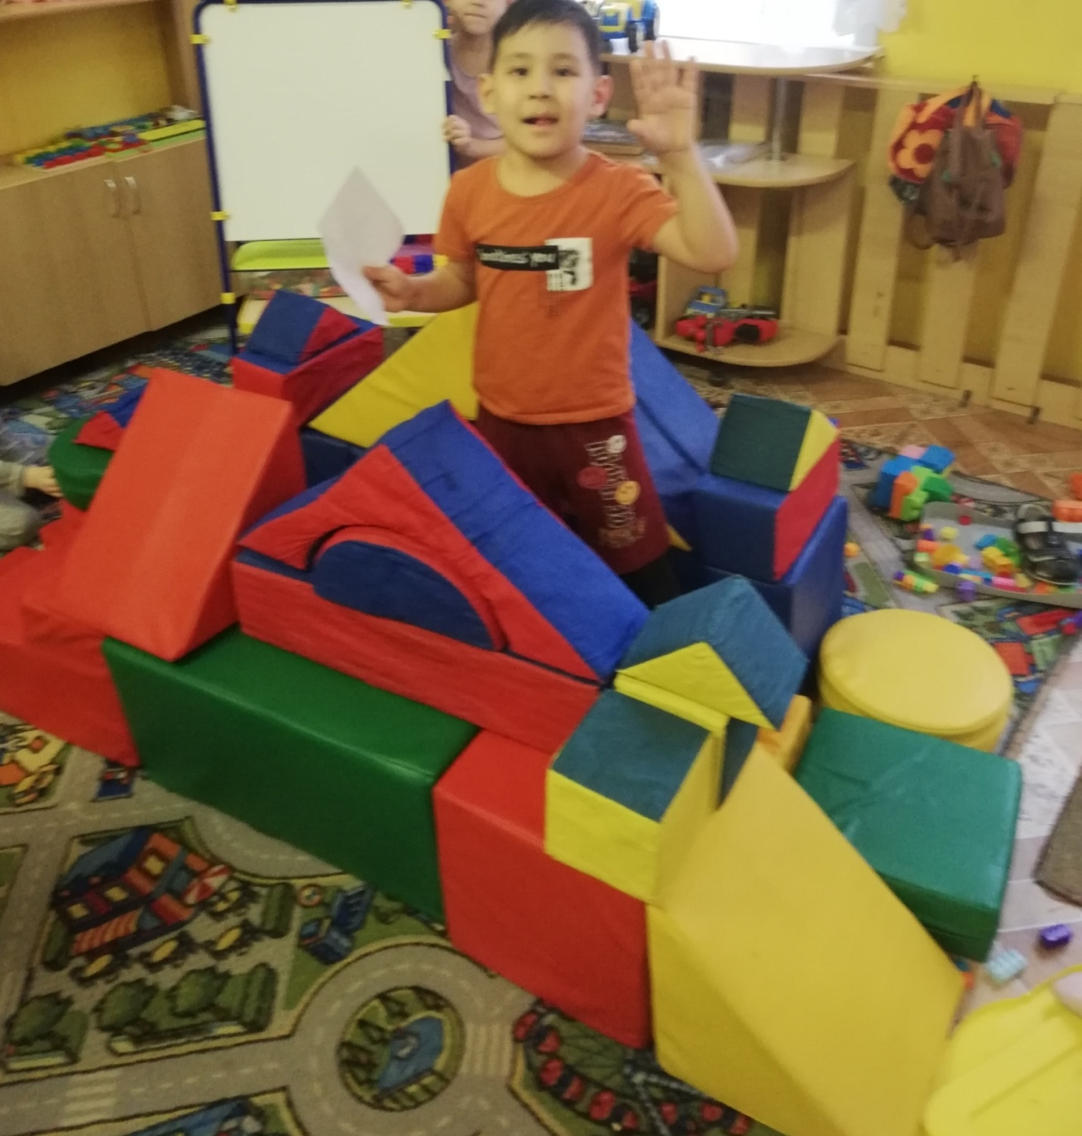
( Самостоятельная деятельность. Игра «Юный Архитектор» - точно по чертежу».)
Именно в процессе игры у детей совершенствуются коммуникативные навыки, социальные мотивы и потребности, а также эмоционально – волевая сфера. В процессе игры ребенок переживает чувства контроля над ситуацией, даже если реальные обстоятельства этому противоречат.
Спонтанное самовыражение в игре позволяет ребенку освободиться от болезненных внутренних переживаний, стабилизировать эмоциональное состояние.
Эмоциональная сфера у детей дошкольного возраста характеризуется изменением роли эмоций в деятельности ребёнка, освоением дошкольником социальных форм выражения чувств, появлением таких новообразований, как эмоциональное предвосхищение, эмоциональная отзывчивость, высшие нравственные, интеллектуальные, эстетические чувства. Эмоции в дошкольном возрасте постепенно становятся осознанными, произвольными.
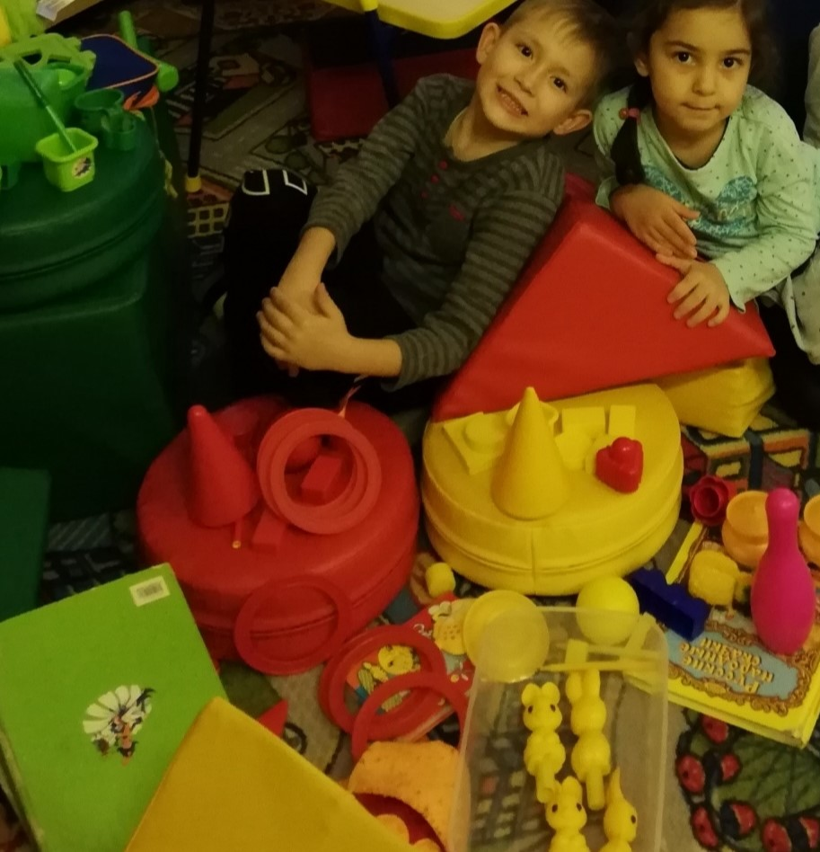
(С/р игра «Кафе». И даже предметы подобраны по цветовому соответствию. Ребята эмоционально уверены в себе. Им комфортно в данной ситуации ).

Использование игры, как средства развития эмоциональной сферы будет эффективным, если:
– учебно-воспитательный процесс модернизировать и конкретизировать с использованием игровой деятельности в целях создания благоприятного психологического климата, способствующего эмоциональному развитию дошкольников;
– обеспечить единство условий, содержания и технологии использования игр в эмоциональном развитии детей в совместной деятельности и в свободное время, учитывающие потенциал различных видов игровой деятельности;
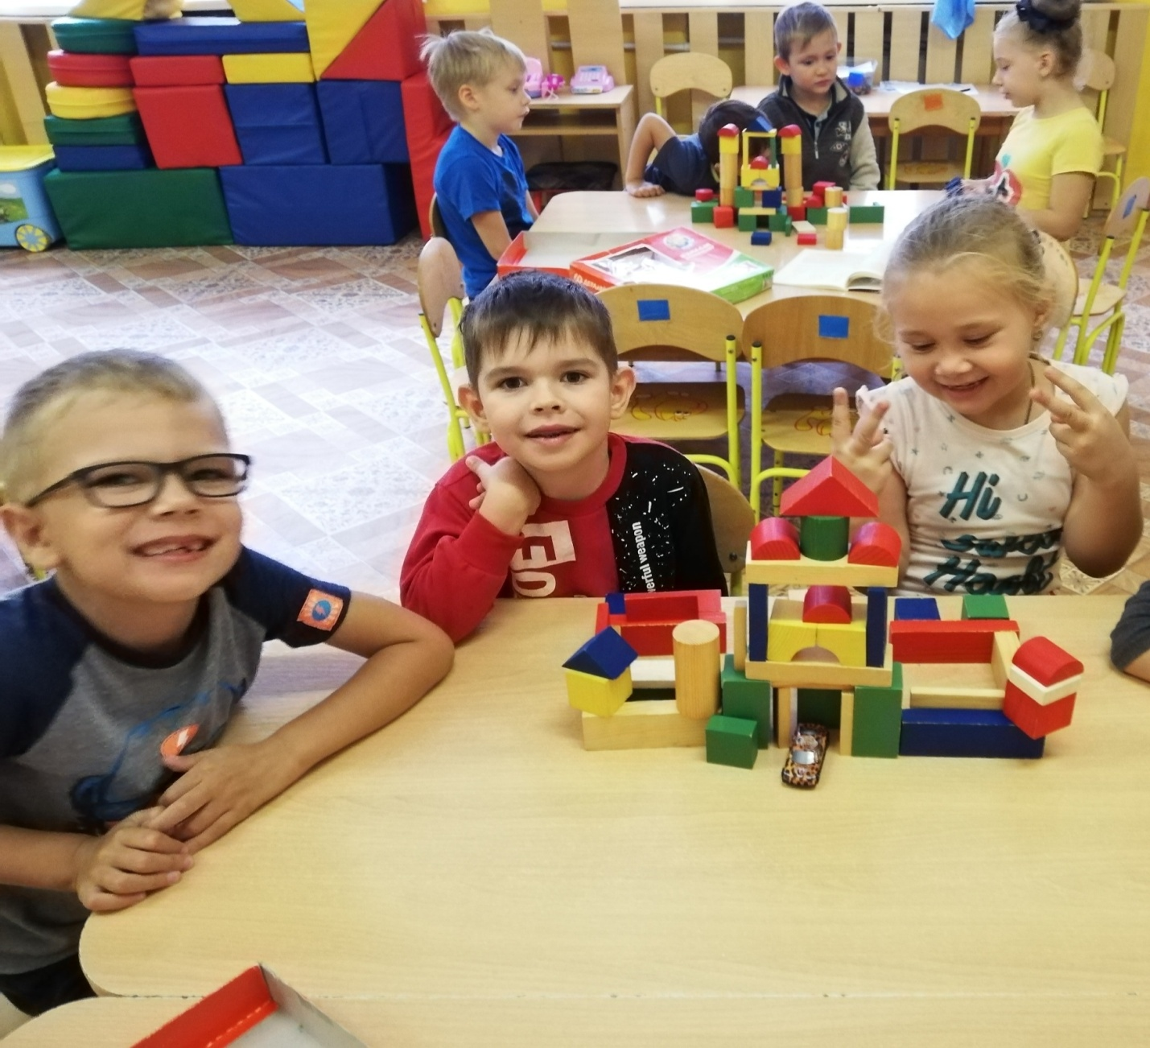
(Игровая ситуация « Домик для куклы». Поможет создать эмоциональную обстановку внутри группы детей , связанных одной целью – построить красивый домик для куклы, развить умение доводить начатое дело до конца. ).
– отобрать и адаптировать игровые упражнения, задания, игры с учетом возрастных особенностей и интересов детей.
«Игровые ситуации» можно использовать в разных режимных моментах - во время утреннего приёма, между занятиями, в индивидуальной работе, после сна , во время свободной деятельности детей.. Они помогают определить причины поведенческих нарушений, подсказывают пути их решения.
Дошкольный возраст наиболее благоприятен для накопления представлений об окружающем. Поэтому надо помнить: все что происходит в непосредственном окружении малыша , преобразуется в его душе.

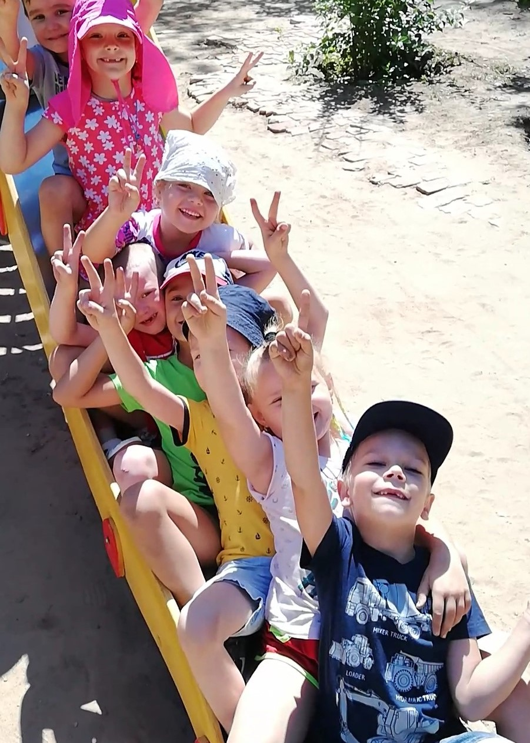
(Разнообразные подвижные игры, игры-эстафеты, малоподвижные игры на прогулках могут помочь детям избавиться от внутренних страхов, а также позволяют снизить у ребят эмоциональное напряжение.)
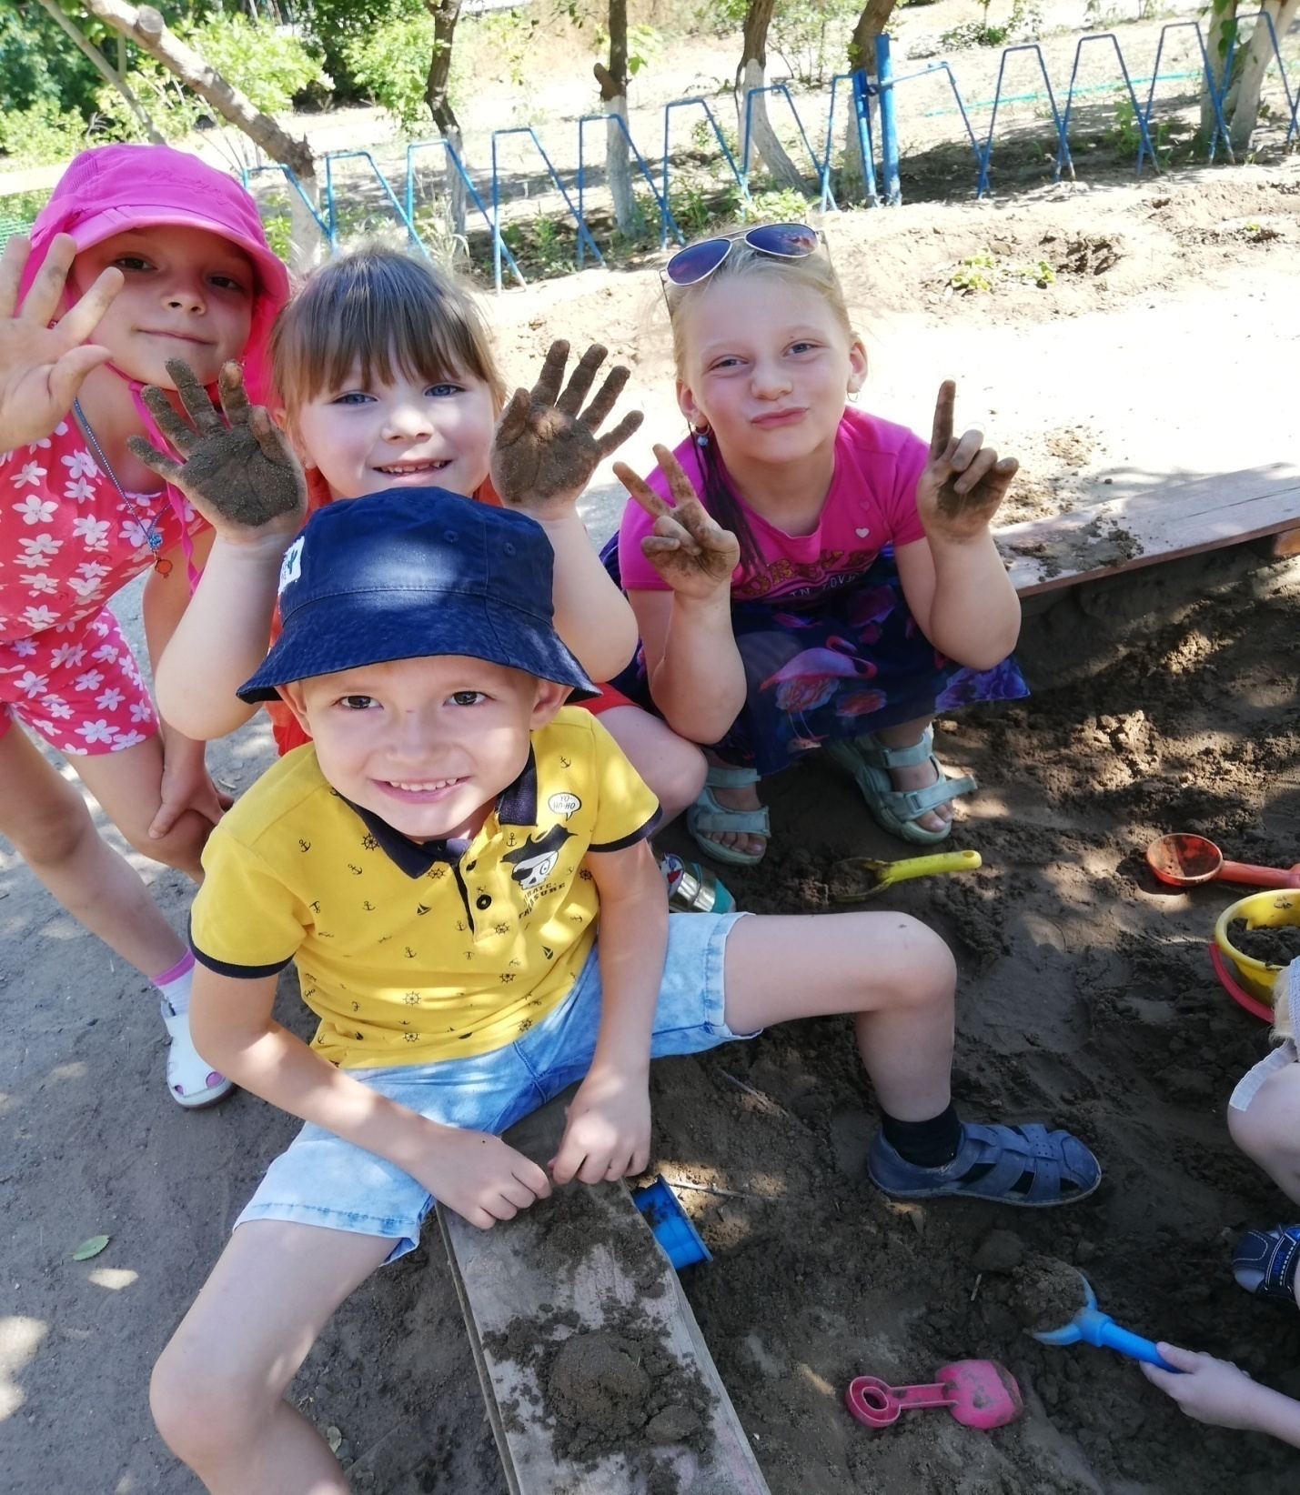
В дошкольном возрасте невероятно полезны игры с песком. Действия, выполняемые ребёнком с песком, успокаивают его нервную систему, а лепка фигурок из этого материала развивает мелкую моторику рук, способствует развитию речи, развитию фантазии. Песочные игры помогают детям познать, что значит строить или разрушать. Дети чувствуют себя свободно, не стесняются выражать свои внутренние чувства и эмоции.
В соответствии с требованиями ФГОС, творческое развитие детей является одним из основных направлений педагогической деятельности ДОУ.
Пластилинография – одна из нетрадиционных техник изобразительного искусства, которую можно использовать не только в качестве средства развития мелкой моторики детей дошкольного возраста, но и как метод коррекции психоэмоционального состояния детей и взрослых. В процессе работы развиваются такие психические процессы как внимание, память, логическое мышление, воображение.
Пластилинография – это кропотливый процесс, который стимулирует усидчивость, терпение, стремление доводить начатую работу до конца. Занятие пластилинографией способно снимать у детей мышечное и нервное напряжение. При этом ребята могут делать эксклюзивные подарки своим родным и друзьям, даря людям хорошее настроение.
Пластилинография облегчает адаптацию малышей к детскому саду, помогает справиться с тревожностью. Процесс создания картины с помощью пластилина позволяют каждому чувствовать себя художником, поверить в себя и свои силы.

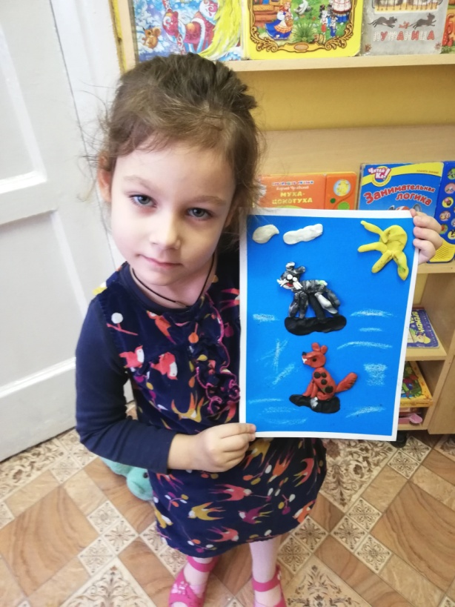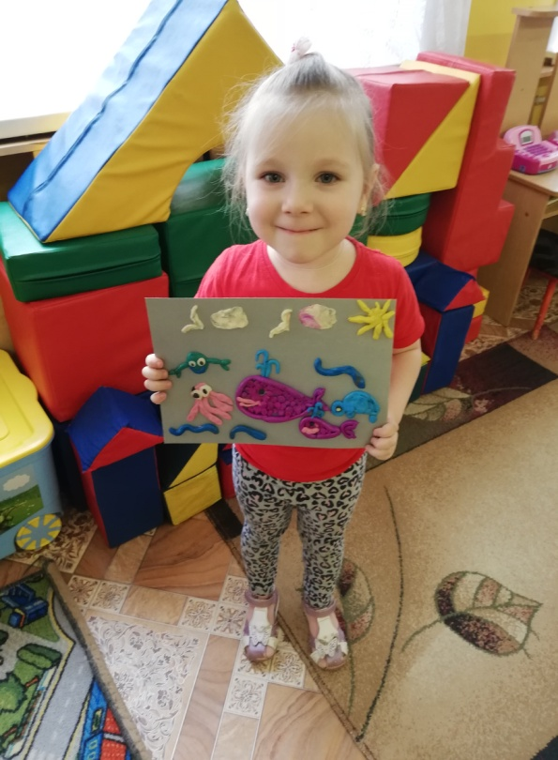
(Средняя группа)

Ребятам нашей группы пришлись по душе занятия пластилинографией. Было видно, что они были заинтересованы процессом, им нравился конечный результат. Ребята были горды своими успехами. Принимали участие в различных конкурсах по ДПИ и ИЗО.
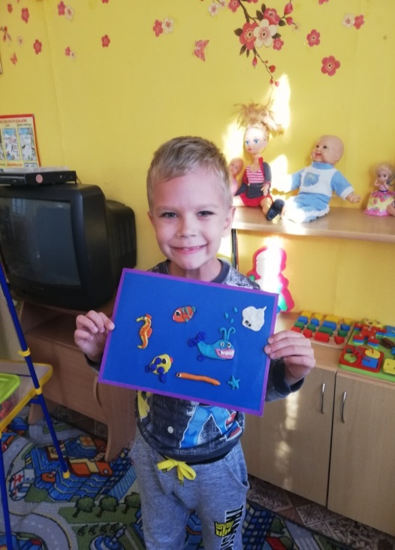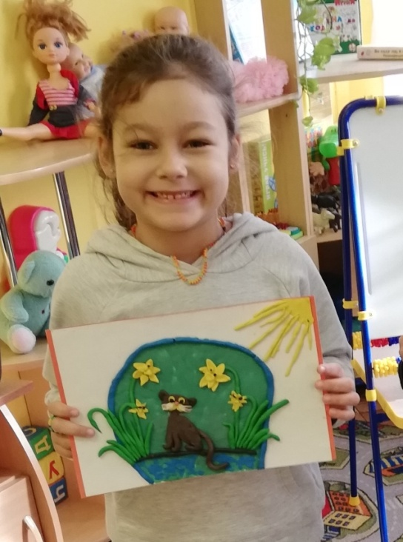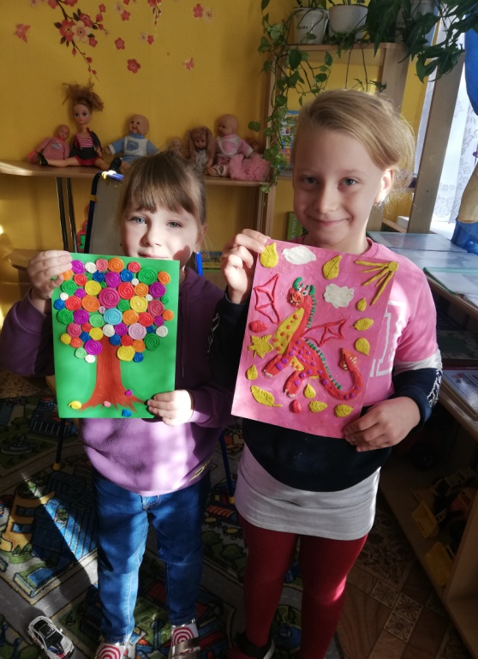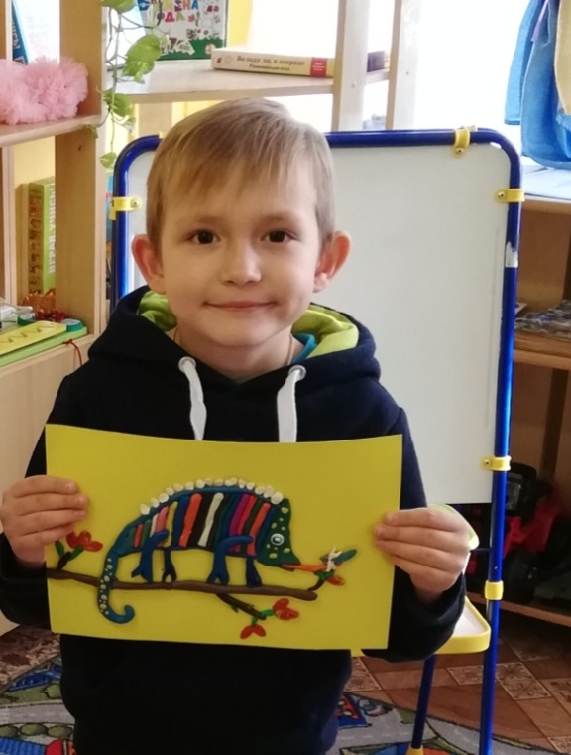
( Подготовительная к школе группа).
Таким образом, мы можем сказать, что обучая ребенка игре , и в игре (игровые ситуации, с/р игры, игры - драматизации, пальчиковый , теневой и кукольный театр, игры с пластилином ) , через ощущение и восприятие, побуждая в нем эмоциональный отклик к происходящему вокруг него, мы делаем шаги к решению проблем развития эмоционально – волевой сферы детей. Сегодня игровая технология становится одной из форм педагогического процесса. Она позволяет в значительной мере усилить воспитательно – образовательную деятельность в детском саду.
14.10.21г.

